|  |
| --- |
| 战斗结算内容 |

| 日期 | | 作者 | 版本 | 修订内容 |
| --- | --- | --- | --- | --- |
|  |  | |  |  |
| 2014-6-16 | | 张俊伟 | 1.0 | 第一次版本 |

# 设计内容

1 战斗结束的战果统计，主要是计算战斗内获得金币和杀死怪物的数量。

2 战斗结果共分为4种: A 完美通关，3颗星，达到相应条件。

B 顺利通关，2颗星，达到相应条件。

C 恭喜通关，1颗星，达到相应条件。

D 通关失败，0颗星，达到相应条件。

3 通关后有宝箱领取，宝箱随机掉落英雄徽章，金币等。

# 美术支持内容

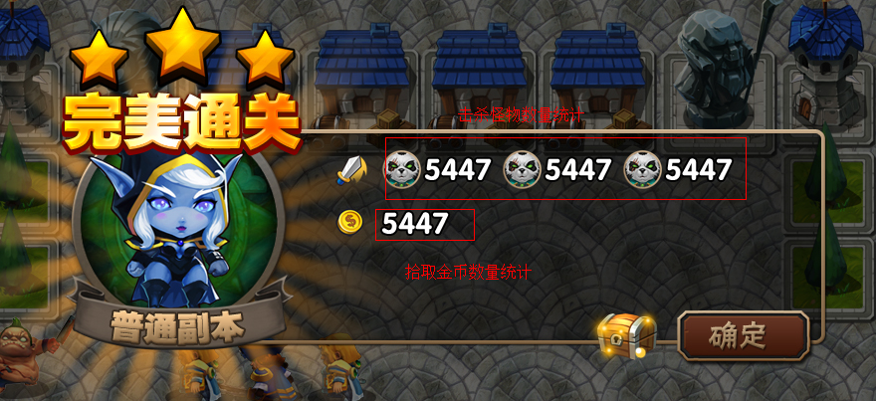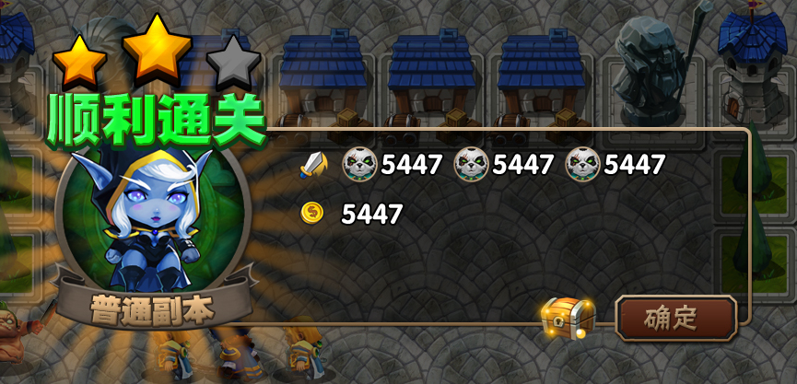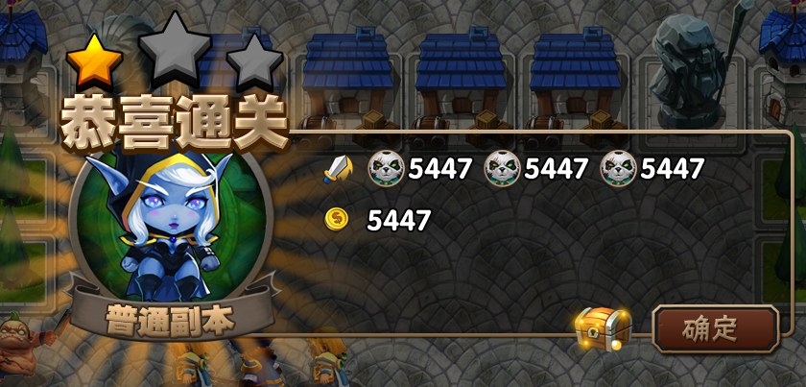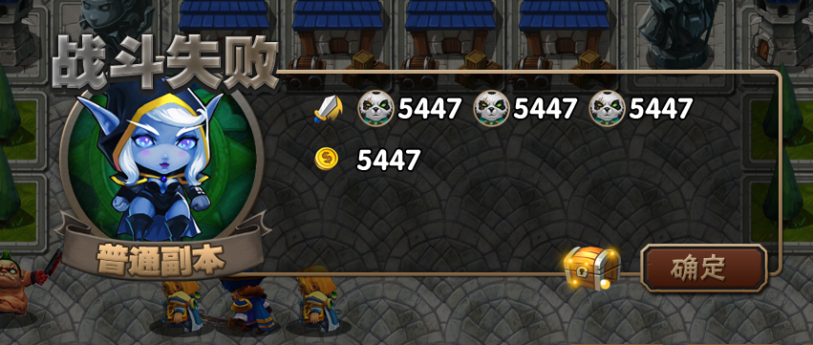

# 程序支持内容

* 1. 数据记录
  2. UI界面
  3. 掉落宝箱

# **正常用例**

1. 游戏期间数据可正常记录游戏结束后，立刻显示玩家数据